El nuevo arzobispo de Manaos espera contribuir para llevar a la práctica las decisiones del Sínodo para la Amazonía

Monseñor Leonardo Steiner:

"La Amazonía es una región donde la Iglesia puede innovar, pensar su pastoral de manera diferente"

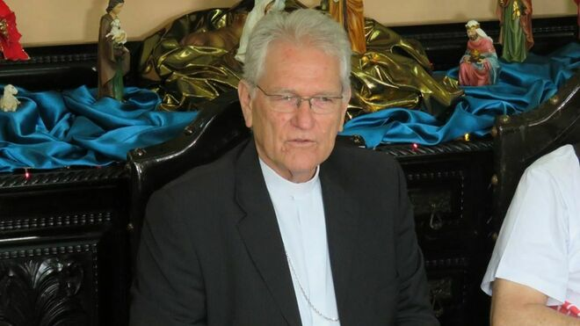
Monseñor Leonardo Steiner

"La Iglesia está viva, la Iglesia es comunidad, la Iglesia no es solo el obispo"

“Es decisivo para nosotros poder implementar las orientaciones que el Santo Padre nos dará con la Carta post-sinodal"

“El obispo necesita llegar a todas las comunidades, el obispo necesita conocer y ser conocido, y solo entonces se puede escuchar y se puede anunciar un mensaje"

"Son las personas que viven casi al margen de la sociedad globalizada las que necesitan nuestra presencia como Iglesia"

RD 28.11.2019 Luis Miguel Modino, corresponsal en Brasil
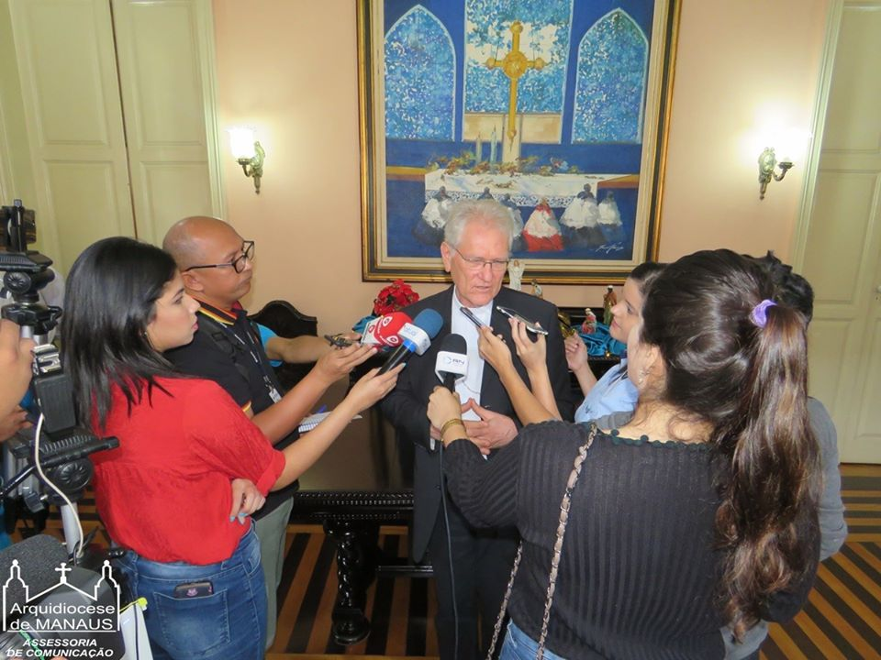
El 27 de noviembre, el Papa Francisco aceptó la renuncia de Monseñor Sergio Castriani como arzobispo de Manaos y nombró a Monseñor Leonardo Steiner. Después de siete años al frente de la arquidiócesis, Monseñor Castriani, de 65 años, renuncia como consecuencia de su enfermedad, que le limita físicamente en su trabajo pastoral.
A su llegada al aeropuerto la noche del 27, donde fue recibido por representantes de las pastorales y los movimientos y los dos obispos auxiliares, Monseñor José Albuquerque de Araújo y Monseñor Edmilson Tadeu Canavarros dos Santos, el nuevo arzobispo, que hasta ahora era obispo auxiliar de Brasilia, y ha sido Secretario General de la Conferencia Nacional de Obispos de Brasil - CNBB, de 2011 a 2019, reconoció que, aunque ya estuvo alguna vez en Manaos, no conoce a la Iglesia local, pero “será una gran alegría poder insertarme en esta vida eclesial y poder conocer a tantas personas que participan en la vida de la Iglesia y en todo este cuidado de ser una Iglesia muy presente, muy testigo". En sus primeras palabras, enfatizó el apoyo de tantas personas e insistió en que "la Iglesia está viva, la Iglesia es comunidad, la Iglesia no es solo el obispo".
Ya en la rueda de prensa, celebrada en la mañana del 28 en la residencia del Arzobispo, Monseñor Sergio Castriani, que será hasta el 31 de enero, cuando el nuevo arzobispo asuma el cargo, el administrador arquidiocesano, dijo que "le damos una calurosa bienvenida".
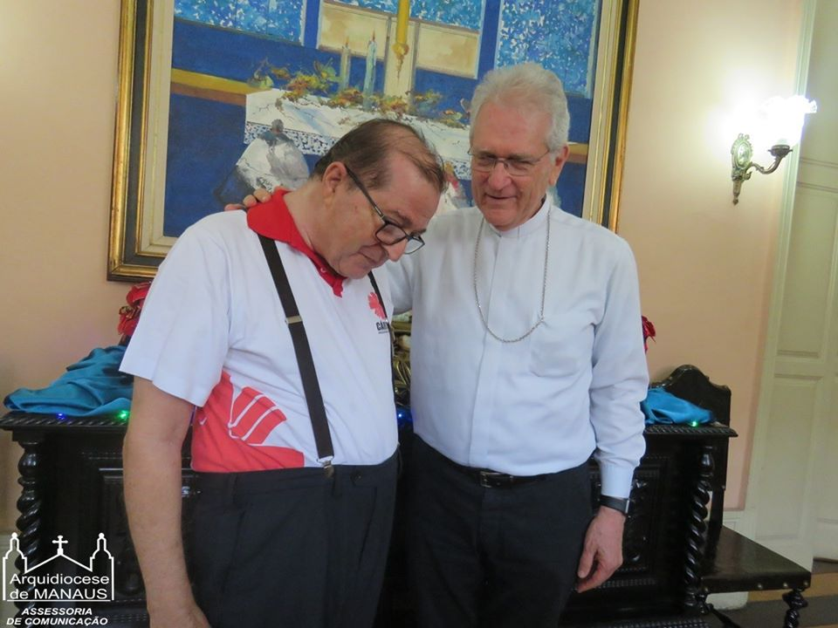
Monseñor Steiner ha agradecido al Santo Padre por "haber sido enviado a la Amazonía, era mi deseo, ya había trabajado en São Felix do Araguaia", en el estado de Mato Grosso, que también forma parte de la Amazonía. Dijo que llega con humildad e insistió en que "la arquidiócesis tiene una historia, una historia larga y hermosa, la Iglesia de Manaos tiene una historia de vida incrustada en la sociedad, ha participado en debates, ha tratado de ser una presencia testimonial muy grande".
Frente a esta realidad, el nuevo arzobispo dice que “mi deseo es venir y escuchar, escuchar a las comunidades, escuchar las necesidades, dialogar con tantas personas que están a la cabeza de nuestras comunidades, los laicos, los presbíteros, los movimientos, las pastorales, para que juntos podamos continuar la vida de la arquidiócesis”.
Refiriéndose al Sínodo para la Amazonía, que celebró su asamblea sinodal en octubre, Monseñor Leonardo Steiner enfatizó que “es decisivo para nosotros poder implementar las orientaciones que el Santo Padre nos dará con la Carta post-sinodal". También dijo que, en su condición de secretario del episcopado brasileño, participó en las discusiones previas al sínodo y junto con eso, "traté de escuchar lo que se discutió en el sínodo y esperaremos lo que el Santo Padre nos dirá".
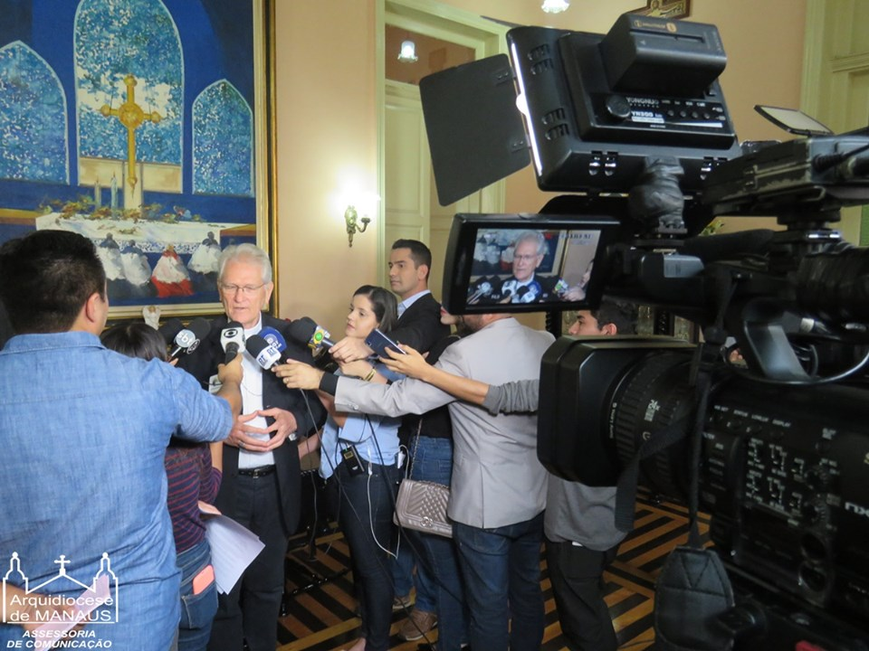
Después de "una experiencia muy rica en la CNBB, después de haber podido participar en la vida de tantas Iglesias en Brasil, espero poder hacer mi contribución para ofrecer algunos puntos al servicio de la Iglesia aquí en Manaos", según el nuevo Arzobispo. Refiriéndose a su plan de trabajo futuro, dijo que “el obispo necesita llegar a todas las comunidades, el obispo necesita conocer y ser conocido, y solo entonces se puede escuchar y se puede anunciar un mensaje. La primera tarea será visitar todas las comunidades".
En este sentido, ha insistido en que "es el interior el que nos necesita, son las comunidades ribereñas las que necesitan nuestra presencia, son las personas que viven casi al margen de la sociedad globalizada las que necesitan nuestra presencia como Iglesia, la presencia del Evangelio para animarlos, traer esperanza y continuar la vida armoniosa que llevan en esta distancia geográfica”. Desde esta realidad, "deseo acortar distancias humanas, deseo acortar distancias de fe, y las distancias geográficas no nos impedirán hacerlo", según Monseñor Leonardo Steiner.
El propósito de esta primera visita en su nueva arquidiócesis es "conocer un poco sobre la estructura de la arquidiócesis, la dinámica de la arquidiócesis", ha afirmado el prelado. Para esto, entre otras actividades, dijo que se reunirá con los sacerdotes, caritas y los seminaristas. Como se ha demostrado a lo largo del proceso del sínodo, el nuevo arzobispo de Manaos reconoce que "la Amazonía es una región donde la iglesia puede innovar, donde la iglesia puede crear, junto con los ministerios, los laicos, puede pensar su pastoral, su inserción", reconociendo que había expresado al Santo Padre su deseo de venir a la Amazonía y que su intención es hacer su contribución a partir del Sínodo para la Amazonía.

